# 实验09-2

## 实验描述

考虑一个容量M为64bins的哈希表，给定一个24bit的无符号数，低6bits作为主哈希函数，高6bits作为辅助哈希函数。

确定哈希表的数据结构

散列一个包括32个24bit的正整数的链表

计算平均探针数

## 2.数据结构实现

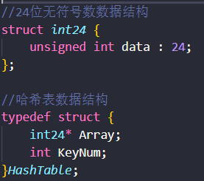

## 3.测试用例

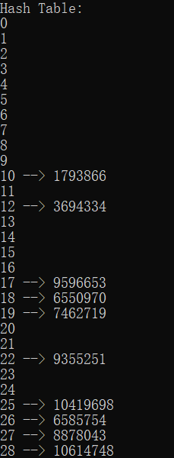 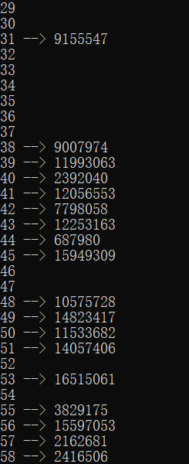 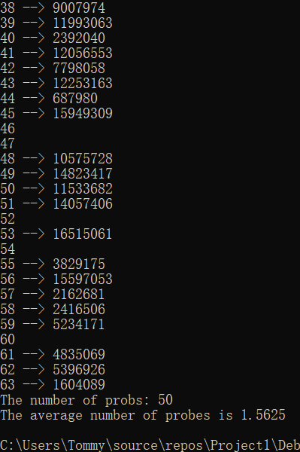

## 4.运行时间分析

插入哈希表时间复杂度为O(1)